**登录浙江工商大学基金项目综合管理系统操作办法**

**一、系统登录**

操作说明：

系统登录主要是对用户身份进行认证，输入自己的用户名及密码进行登录（推荐使用谷歌浏览器）。

浙江工商大学基金项目综合管理系统网址为http://efpm.zjgsu.edu.cn/，登录方式如下：

**用户登录信息登记：**

1. 初次使用的老师，请点击“用户申请登记表”，填写用户信息，以便管理员开通用户权限。

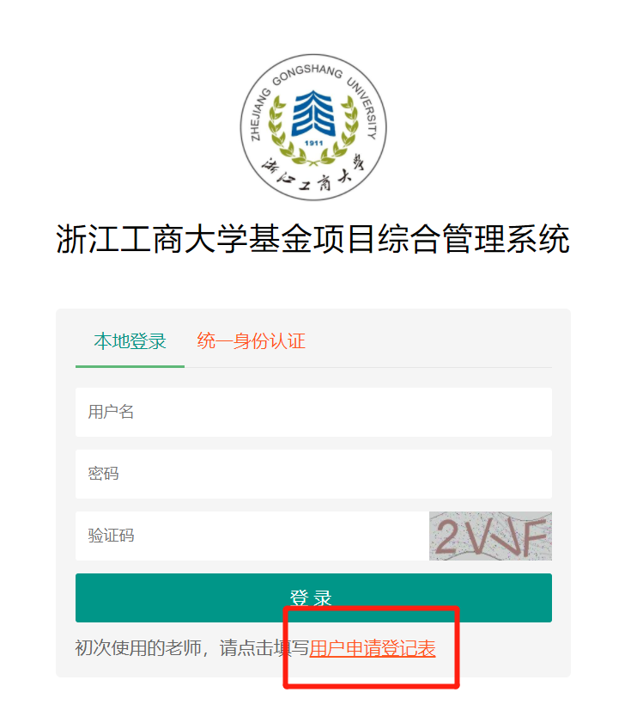

1. 统一身份认证登录（转跳至浙江工商大学统一身份认证平台）

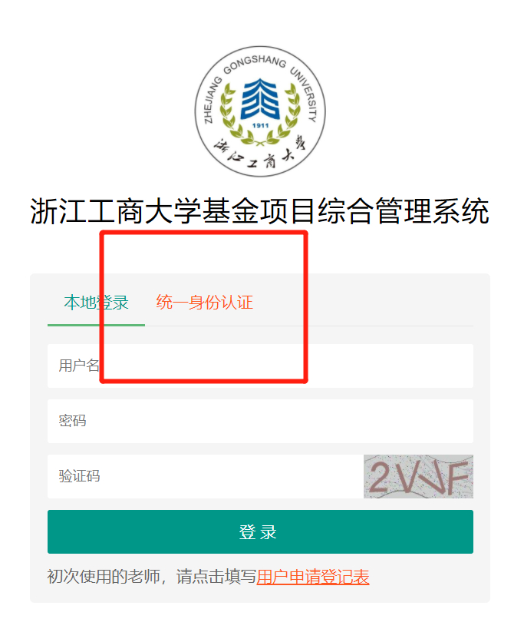

1. 点击后转跳至统一身份认证平台，

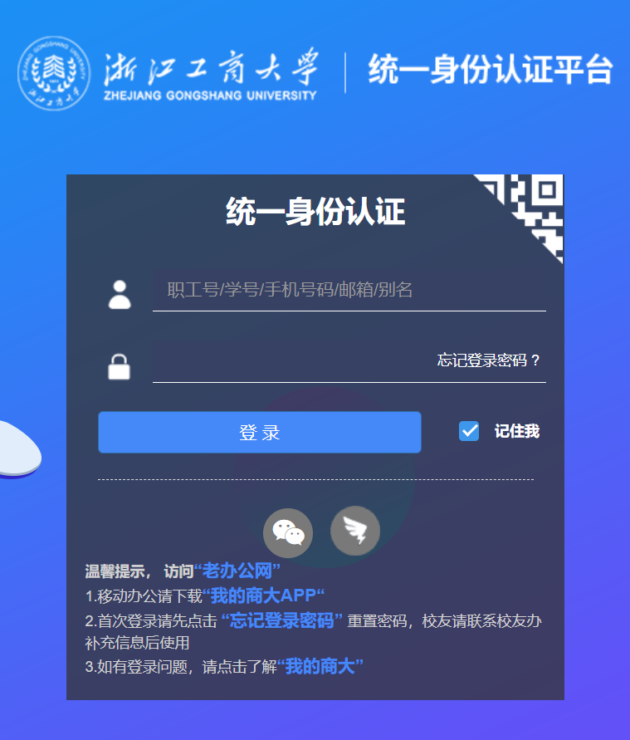

1. 输入账号密码登录后即可转跳至基金项目管理系统。

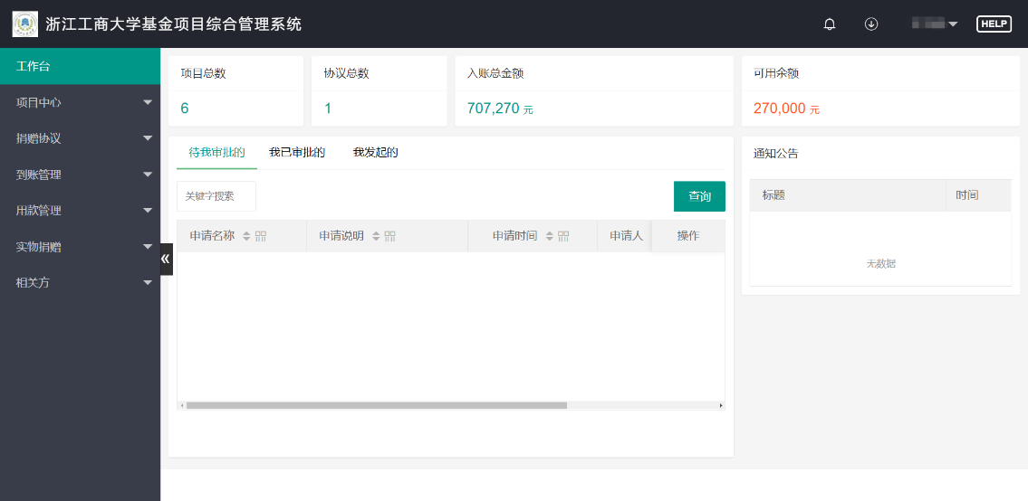

**二. 填写项目年度简报**

点击右上角“报告登记”按钮，在已有项目中选择需要提交简报的项目，在报告说明中填写内容，并在“添加附件”中上传相应附件材料。

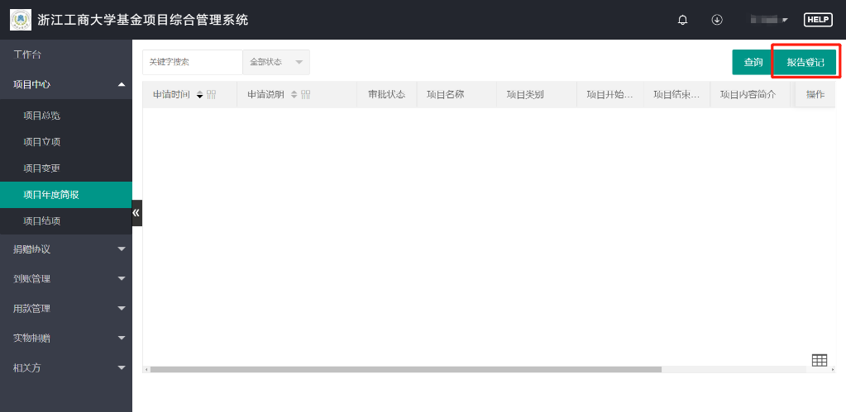

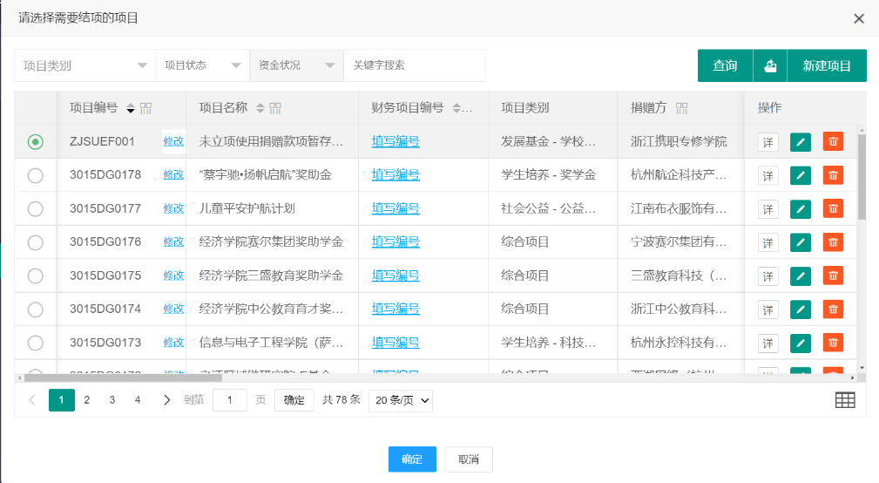

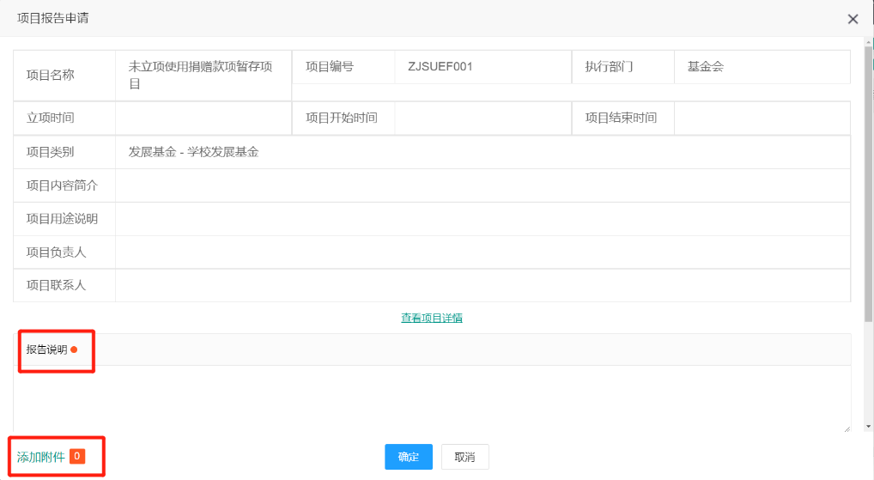

**三. 项目结项**

具体操作可参考“项目年度简报”。

